附件2：
参保单位网上申报变更缴费基数办理操作流程

一、注册登录
- 直接输入网址（唯一网办网址）：
https://ybj.ahzwfw.gov.cn/hsa-pss/hallEnter/?authCode=0cb9758d-2757-411a-a486-e8a1d443d7c9#/Index ，进入网上服务大厅；
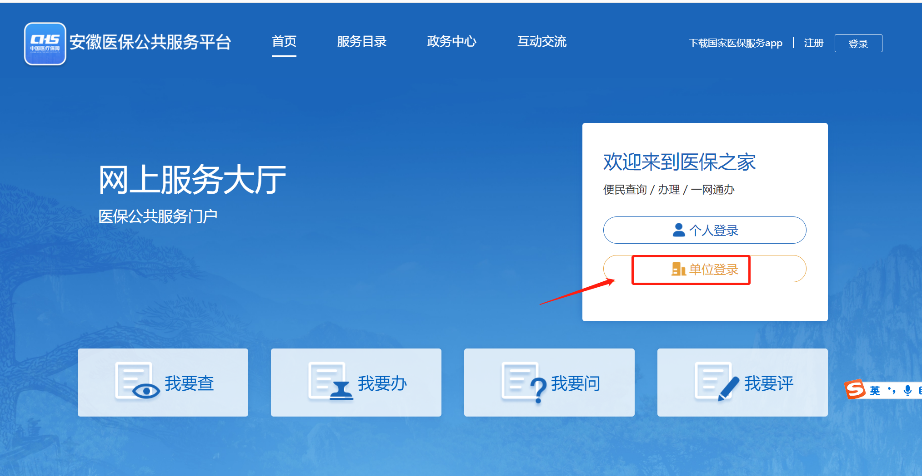
或者 浏览器搜索“六安市医疗保障局”进入门户网站，点击图示中的“安徽医保公共服务平台”进入网上服务大厅；

（2）点击单位登录：
可选择“省政务网账号登录”或者右上角单位注册后登录；
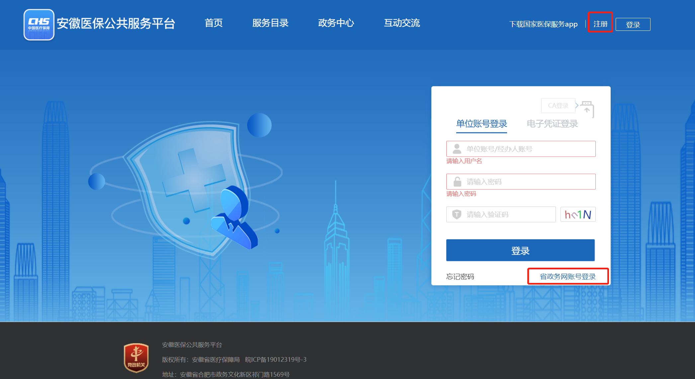
（3）新增经办人：登录成功以后，点击【进入单位网厅】，在界面左侧菜单点击【单位管理】，再依次点击【单位经办人】→【新增经办人】，在界面填写具体经办人员信息后保存；
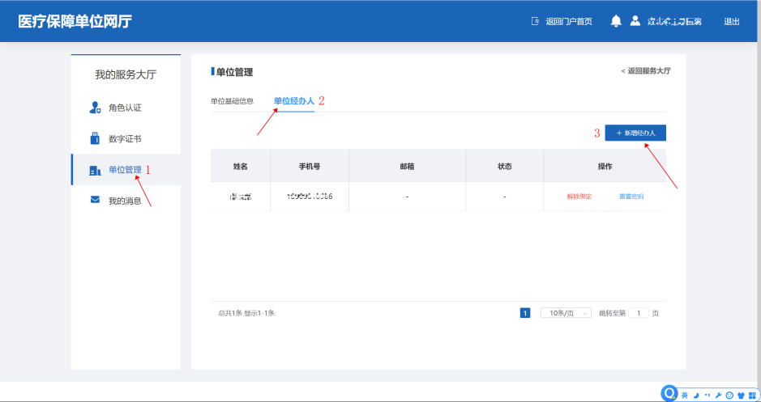
注：单位首次登录后，需先添加经办人账号，才可在网上办理单位增减员等其他业务。
单位账号是用来管理经办人账号的。
- 使用经办人账号登录办理业务：在安徽医保公共服务平台网上服务大厅，选择【单位登录】，输入经办人手机号和密码，登陆系统；


二、缴费申报与变更
使用经办人账号登录网上服务大厅【单位登录】，点击参保单位服务的菜单【更多服务】，进入页面。
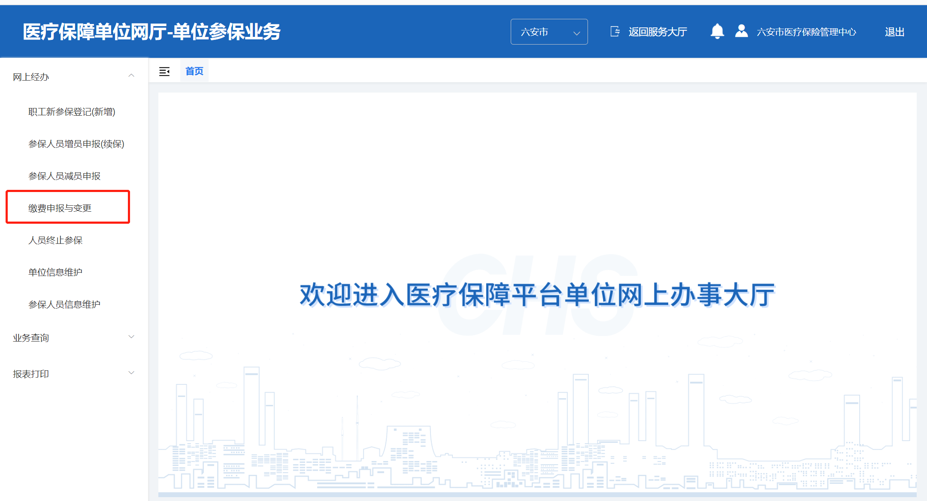
输入证件号码，在结果列表中点击【工资申报】，在弹出的界面中输入工资申报变更信息，点击【提交】等待审核。

